云多媒体教室系统使用说明

为保证云多媒体教室系统设备正确运行，更好地为教师教学提供优质服务，特制定本说明书。
云多媒体教室系统主要设备有：多媒体讲台、推拉绿板、电子白板、投影仪、多媒体中控、云课堂终端、实物展示台、广播终端、无线麦克风等。
云多媒体教室系统的使用方法
- 上课前：多媒体讲台及系统的开启
- 用钥匙打开推拉绿板，将中间的绿板推至右边，直到电子白板全部显现出来。
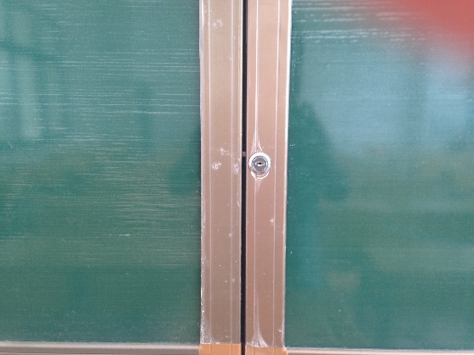
- 用钥匙打开多媒体讲台后，两边推拉至完全打开。
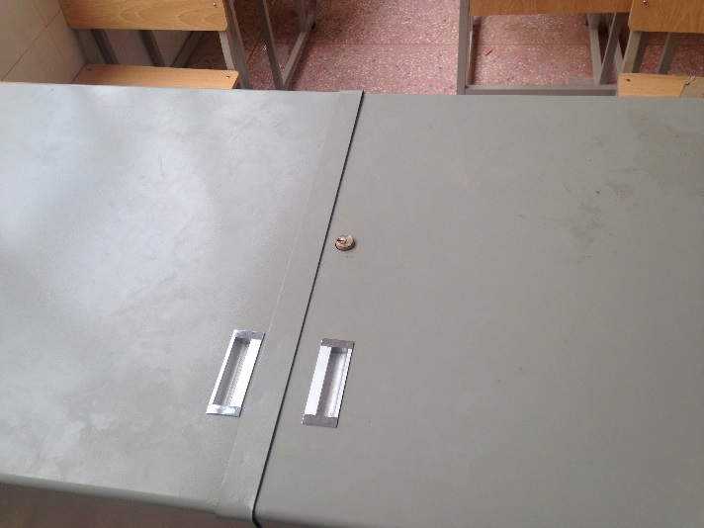
- 按下中控面板的电源总开关
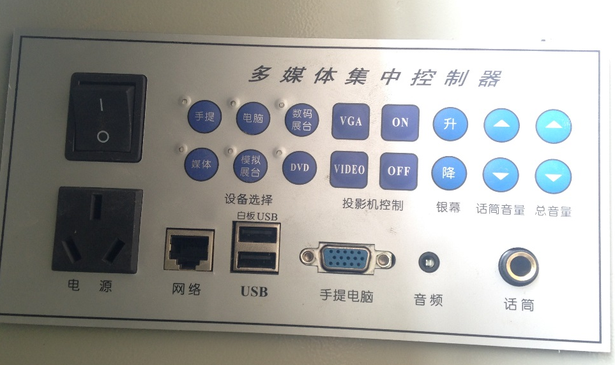
上推开启电源电源
- 按下中控面板的投影开关
按下投影机开启
- 长按三秒无线麦克风的开关键，打开无线麦克风（与多媒体讲台三米内）
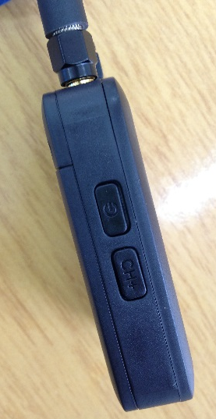
两个灯绿色长亮则成功
长按三秒开启
注：步骤1-4，由班级专任电教管理员课前5分钟开启，步骤5由专任教师到教室后离多媒体讲台3米内完成无线话筒匹配。
- 上课中：云课堂终端、电子白板及实物展示台的使用
- 云课堂终端的使用：云课堂终端随电源打开自动启动，不需要单独启动。云课堂终端的使用与日常办公电脑一样。正常桌面如下：
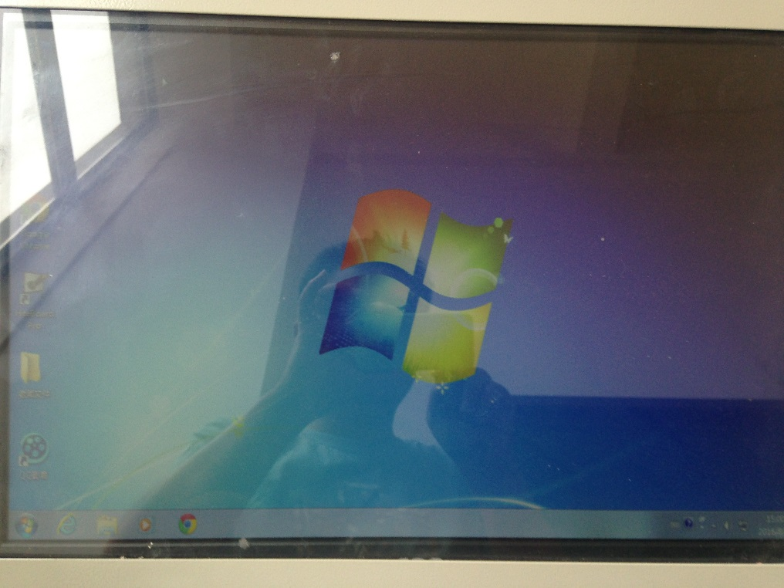
- 电子白板的使用：双击打开云课堂桌面的“HiteBoard Pro”快捷图标，电子白板软件启动。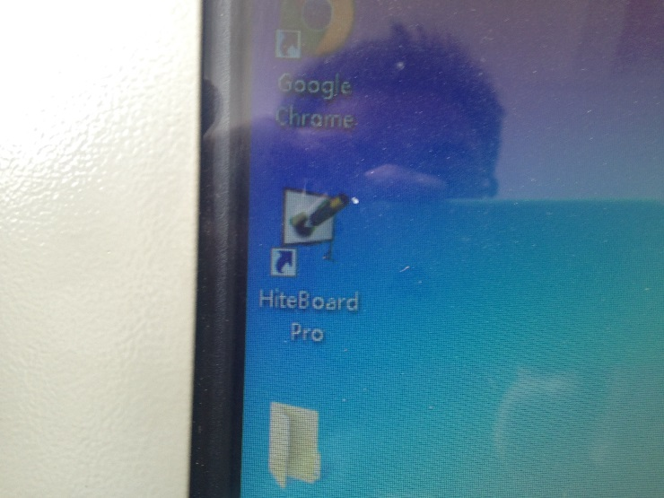
双击打开电子白板软件
具体使用方法请扫描二维码观看视频学习，大约时长38分钟。
- 实物展示台的使用：
（1）首先将摄像杆和补光灯调整合适位置，再打开电源按钮，打开实物展示台。
向上抬起摄像杆
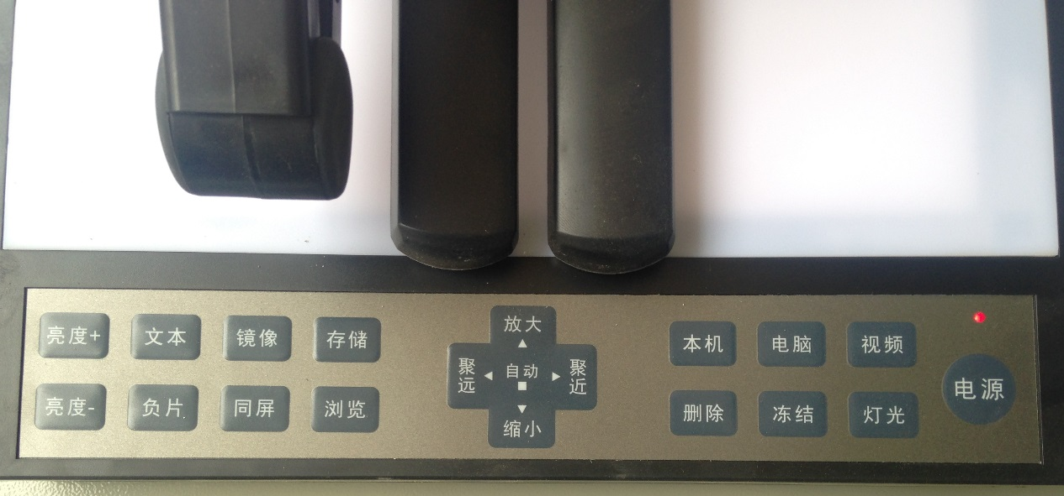
两边拉开补光灯
按下电源按钮，打开实物展示台
（2）将视频信号转换至实物展示台：按下中控“数码展台”按钮，投影和显示器自动切换实物展台界面。
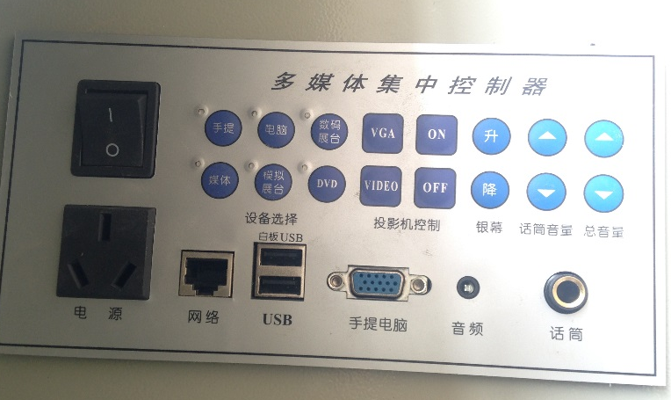
按下此按钮信号源切好
- 离线模式的使用：如云课堂终端不能正常联网进入系统，可选择离线模式使用。方法：
- 插入U盘
- 选择离线模式
- 选择所要演示的PPT，双击打开，即可正常演示。
- 自带笔记本的使用：
（1）将视频信号线、音频信号线、网线接入下图所示接口，按下中控面板的“手提”按钮切换信号源。
按此键将笔记本信号切换至投影仪
将网线接入此端口
将视频信号线接入此端口
将音频信号线接入此端口
（2）如需配合电子白板使用，使用前笔记本需提前安装好电子白板软件，下载地址（http://pan.baidu.com/s/1kVCqNYJ）。
- U盘的使用：和其他电脑使用方法一样，将U盘插入此接口即可。
将U盘插入此接口
- 音量的控制：按中控面板“总音量”调节键
向上增加音量，向下降低音量
- 下课后
- 关闭投影机：按下中控面板投影机控制“OFF”键，关闭投影机。
按OFF按钮关闭投影机
- 关闭总电源
向下按此开关关闭总电源
3、多媒体讲桌推拉面板上锁
4、推拉绿板上锁
注：步骤1-2由任课教师带课程完毕后关闭，步骤3-4由班级电教员中午、下午、晚上下课后关闭。

